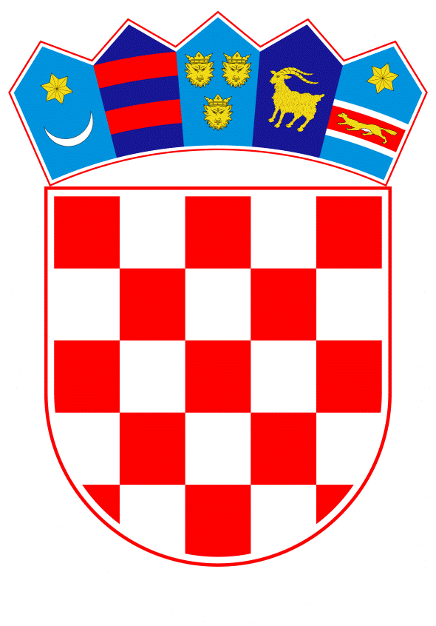
VLADA REPUBLIKE HRVATSKE

Zagreb, 2. srpnja 2026.

__________________________________________________________________________
Predlagatelj: | Ministarstvo financija
__________________________________________________________________________
Predmet: | Prijedlog odluke o ustupu potraživanja Ministarstva financija prema Lječilištu Topusko s osnova aktiviranih državnih jamstava Sisačko - moslavačkoj županiji, bez naknade
__________________________________________________________________________

Banski dvori | Trg Sv. Marka 2 | 10000 Zagreb | tel. 01 4569 222 | vlada.gov.hr

Prijedlog odluke

Na temelju članka 54. stavka 10. Zakona o izvršavanju Državnog proračuna Republike Hrvatske za 2026. godinu („Narodne novine“, br. 152/25), Vlada Republike Hrvatske je na sjednici održanoj dana ___________________ 2026. godine donijela

O D L U K U

o ustupu potraživanja Ministarstva financija prema Lječilištu Topusko s osnova aktiviranih
državnih jamstava Sisačko - moslavačkoj županiji, bez naknade

I.

Republika Hrvatska, Ministarstvo financija na dan 30. travnja 2026. godine ima potraživanje prema Lječilištu Topusko, Trg Josipa bana Jelačića 5, Topusko, OIB: 92877953493, po osnovi aktiviranih državnih jamstava Riznični brojevi R-JDF-191-JA i R-191-ABH-JJ u iznosu od 4.653.842,82 eura.

II.

Republika Hrvatska, Ministarstvo financija potraživanje iz točke I. ove Odluke ustupa Sisačko – moslovačkoj županiji u skladu s člankom 54. stavkom 10. Zakona o izvršavanju Državnog proračuna Republike Hrvatske za 2026. godinu („Narodne novine", broj 152/25.).

III.

Ovlašćuje se potpredsjednik Vlade Republike Hrvatske i ministar financija da, u ime Republike Hrvatske, sa Sisačko - moslavačkom županijom sklopi Ugovor o ustupu potraživanja bez naknade iz točke I. ove Odluke.

Prijedlog Ugovora o ustupu potraživanja bez naknade nalazi se u Prilogu ove Odluke.

IV.

Danom stupanja na snagu ove Odluke stavlja se izvan snage Odluka o davanju suglasnosti za pretvaranje potraživanja s osnova plaćenih jamstava u udjele u kapitalu društva Lječilište Topusko, KLASA: 022-03/13-04/360, URBROJ: 50301-05/20-13-2, od 1. kolovoza 2013. godine.

V.

Ova Odluka stupa na snagu danom donošenja.

Klasa:
Urbroj:
PREDSJEDNIK

mr. sc. Andrej Plenković

Zagreb,

OBRAZLOŽENJE

Lječilište Topusko osnovano je 9. studenog 1995. godine kao pravni slijednik Centra za medicinsku rehabilitaciju, rekreaciju i turizam Topusko, kao javna ustanova čiji je osnivač Sisačko-moslavačka županija koja uz svoju osnovnu djelatnost liječenje i rehabilitaciju ima i velike mogućnosti za razvoj zdravstvenog, kongresnog i ostalih vidova turizma zbog posebnih prirodnih uvjeta odnosno liječenja prirodnim faktorima.
Objekti Lječilišta Topusko teško su stradali u domovinskom ratu, a procijenjena i verificirana nastala šteta na objektima i opremi iznosi 11.300.000,00 eura, bez procjene vrijednosti objekata koji predstavljaju zaštićene spomenike kulture. Lječilište Topusko nije ostvarilo naknadu za ratnu štetu te je bilo prisiljeno zadužiti se kod Hrvatske banke za obnovu i razvitak kako bi osposobilo objekte za smještaj prognanika i izbjeglica nakon povratka na oslobođeno područje. Nakon preseljenja prognanika i izbjeglica iz objekata Lječilišta Topusko bilo je potrebno dodatno uložiti financijska sredstva kako bi se isto stavilo u funkciju za obavljanje djelatnosti Lječilišta Topusko.
Stoga je Lječilište Topusko od Hrvatske banke za obnovu i razvitak ishodilo dva kredita ( u svrhu financijskog restukturiranja i financiranja pripreme turističke sezone 2000. godine) po kojima je Ministarstvo financija, temeljem Odluka Vlade o davanju državnog jamstva, izdalo dva državna jamstva, Riznični brojevi: R-JDF-191-JA i R-191-ABH-JJ. Radi osiguranja potraživanja po navedenim kreditima, Hrvatska banka za obnovu i razvitak zasnovala je založno pravo na nekretninama korisnika kredita.

Budući korisnik kredita nije uredno izmirivao svoje obveze po navedenim kreditima, Ministarstvo financija je u razdoblju od 2003. godine do 2013. godine, sukladno obvezama iz jamstva, podmirilo obveze korisnika kredita u ukupnom iznosu od 35.064.378,73 kuna odnosno 4.653.842,82 eura te je s tim u vezi Hrvatska banka za obnovu i razvitak izdala Hipotekarnu izjavu kojom se dozvolila prijenos založnih prava sa svojeg imena na ime i u korist Republike Hrvatske, Ministarstva financija.

Lječilište Topusko je u više navrata pokušavalo riješiti svoju obvezu po izdanim aktiviranim državnim jamstvima. Tako je Upravno vijeće Lječilišta Topusko dana 3. srpnja 2013. godine donijelo Odluku kojom predlaže osnivaču pokretanje postupka da se potraživanja nastala po osnovi regresnog prava po izdanim aktiviranim državnim jamstvima s osnova glavnice pretvore u udjele Republike Hrvatske u temeljnom kapitalu Lječilišta Topusko, a potraživanja s osnova redovnih i zateznih kamata otpišu.

Slijedom navedenoga, Vlada Republike Hrvatske je dana 01. kolovoza 2013. godine donijela Odluku Klasa:022-03/13-04/360, Urbroj:50301-05/20-13-2 o davanju suglasnosti za pretvaranje potraživanja s osnova plaćenih jamstava Riznični brojevi: R-JDF-191-JA i R-191-ABH-JJ, na ime glavnice i redovne kamate u iznosu od 35.064.378,73 kuna, u udjele u kapitalu društva Lječilište Topusko.

Istog dana Vlada Republike Hrvatske donijela je i Odluku Klasa:022-03/13-04/360, Urbroj:50301-05/20-13-4 o otpisu zateznih kamata s osnova plaćenih jamstava društvu Lječilište Topusko, u iznosu od 35.524.766,28 kuna. Navedena Odluka provedena je u evidencijama Glavne knjige Državnog proračuna.

Budući da Lječilište Topusko nije trgovačko društvo već zdravstvena ustanova, Odluka o davanju suglasnosti za pretvaranje potraživanja s osnova plaćenih jamstava u udjele u kapitalu društva Lječilište Topusko, nije se mogla provesti te iz toga razloga ista nije realizirana.

S tim u vezi navedena Odluka o davanju suglasnosti za pretvaranje potraživanja s osnova plaćenih jamstava u udjele u kapitalu društva Lječilište Topusko stavlja se van snage.

Slijedom navedenoga, uvažavajući stratešku važnost Lječilišta Topusko kao i neprovedivost Odluke o davanju suglasnosti za pretvaranje potraživanja s osnova plaćenih jamstava u udjele u kapitalu društva Lječilište Topusko, ovom Odlukom predlaže se da Ministarstvo financija ustupi svoje potraživanje po aktiviranim državnim jamstvima u iznosu od 4.653.842,82 eura bez naknade Sisačko – moslavačkoj županiji, kao osnivaču Lječilišta Topusko.

Ugovorom o ustupu potraživanja bez naknade između Republike Hrvatske, Ministarstva financija i Sisačko – moslavačke županije detaljnije će se regulirati predmetni ustup potraživanja sukladno odredbama zakona kojim su uređeni obvezni odnosi.

Nastavno na sve navedeno, predlaže se donošenje ove Odluke.

